一、基础作业
- 图像的空域处理和频域处理的区别是什么?
空域处理技术是指在图像二维空间上的处理，即图像及其邻域中的处理，是直接对图像像素的强度及色彩直接进行处理
频域处理是指根据一定的图像模型，对于图像频谱进行不同程度的修改，从而达到 图像增强的目的

- 常用的低通滤波器有哪几种? 低通滤波的主要作用是什么?
常用的低通滤波器包括：
1）理想低通滤波器；2）巴特沃斯低通滤波器；3）高斯低通滤波器
4）指数低通滤波器；5）梯形低通滤波器
低通的作用是过滤掉图像中频率较高的部分，也即图像中的噪声和边界，从而达到图像 去噪模糊的作用

- 常用的高通滤波器有哪几种? 高通滤波的主要作用是什么?
常用的高通滤波器包括：
1）理想高通滤波器；2）巴特沃斯高通滤波器；3）高斯高通滤波器
4）指数高通滤波器；5）梯形高通滤波器
高通的作用是过滤掉图像中频率较低的部分，也即图像中的平滑曲，从而达到图像边缘 锐化的作用

- 一幅图像在频域内进行滤波的主要步骤是什么? 请详细加以说明.
1）输入图像； 2）预处理（灰度化）；3）图像傅里叶变换（将图像像素转换为信号量） 4）中心化信号图像（将图像信号中心化，信号频率和中心半径成正比）
5）频域滤波处理（低通，高通，带通，带阻）
6）反傅里叶变换（将图形由频域信号转为空域像素）；7）输出图像

- 分别说明在低通滤波和高通滤波中, 截止半径对平滑结果有怎样的影响? 截止半径的选择应该注意哪些事项?
在低通滤波之中，截止半径决定了被截断的信号频率的高低。若是截止频率过低， 则原图之中信号丢失过多，边界信息丢失严重；若是截止频率过高，则原图之中的噪声 点可能都未被过滤，导致处理结果差。
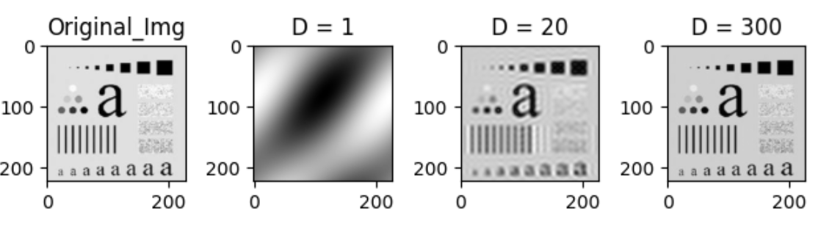
在高通滤波之中，截止半径同样决定了被截断的信号频率的高低。若是截止频率过 低，则原图的大量低频信号可以照常通过，导致边缘检测效果差，仍有细节显示；若是 截止频率过高，则导致原图中边缘检测细节损失严重。
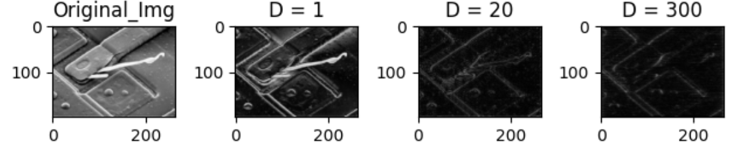
二、拓展作业
- 查阅并拓展知识，在百度搜索，关键词，了解滤波知识
“滤波器，图像处理”
滤波器是一种选频装置，可以使信号中特定的频率成分通过，而极大地衰减其他频率成分。利用滤波器的这种选频作用，可以滤除干扰噪声或进行频谱分析
计算机处理图像的第一步是获取图像，而通过光传感器获得信号的方式，因而数字图像本身就是一种信号，故可以通过对于信号的处理来对于图像进行处理。

- 百度学术或者dblp中搜索文献，关键词“Gaussian filter”或“FFT”，阅读一篇或者几篇文献，记录文章主要研究思路。

1. 在《Joint Low-rank prior and difference of Gaussian filter for magnetic resonance image denoising》中，作者提出：
低阶矩阵近似方法是消除高斯噪声的一种方法，但是在为核磁共振图像（MRI）移除Rician噪声的时候却表现不佳。为此，作者提出了一种全新的，基于高斯差分滤波的一种去噪方法（DoG）和非局部低阶矩阵标准化。在这种方法中，利用紧密框架下的自我相似性评估以提高色块匹配。将DoG用于非局部的低阶矩阵标准化，可以去除Rician噪声并且保护边缘特征。
实验证明，这种方法可以在处理MRI图像时保留更多的边缘信息和更好的结构。

2.在《An Efficient Implementation of Low-Latency Two-Dimensional Gaussian Smoothing Filter using Approximate Carry-Save Adder》中，作者提出：
二维高斯平滑图像（2D-GSF）作为一种最高效的图像处理技术，在现实处理中需要高效的设计和实现，因而需要较高的计算能力。近似计算可以在计算能力不高的FGPA中作为简化计算的一种新方法。
为了通过低延时的高斯滤波器优化实际应用中FGPA的处理方法，作者采用两个步骤：
首先，作者为高斯滤波设计使用一种近似结构；其次，作者使用进位保留加法器来转化高斯滤波中的加法树。
结果显示，2D-GSF的延时通过此种方法可以减少至多22%

3.在《应用FFT进行电力系统谐波分析的改进算法》中，作者指出FFT很难做到同步采样和整数周期截断，造成的误差会影响到分析的结果。
在已有方法的基础上，作者提出一种基于两根谱线的加权平均来修正幅值的双峰谱线修正算法来进行优化，利用距谐波频点最近的两根离散频谱幅值估计待求谐波的幅值；与此同时，利用多项式逼近的方法优化谐波分析的准确性。
实验证明此算法的有效性。

实践6 频域滤波增强
实践目的
1）熟悉skimage、opencv及PIL的编程方法，提高软件编程技能。
2）熟悉python编程方法，提高编程的基本技能。
3）熟悉pycharm环境的使用方法。
4）掌握图像的增强处理的方法。
5）学会编程实现利用频域滤波器对图像平滑、锐化等增强处理功能。
6）掌握利用网络资源，查阅文献解决实践问题的技能。

2. 实践软件环境
1）操作系统Windows10.0或者Linux
2） anaconda3.X, pycharm2018.X及以上，python3.5及以上，skimage,sklearn scikit-image 0.17.2、matplotlib 3.3.1、scipy 1.5.2、numpy 1.19.1、opencv4.1,pillow 7.2.0。

3. 实践内容
1）启动pycharm, 建立一个简单的工程project1，编写代码，完成对带噪声图像，采用频域低通滤波器对图像去噪处理功能，然后显示处理后的结果。
2）启动pycharm, 建立一个简单的工程project2，编写代码，完成对一幅模糊的图像，采用频域高通滤波器对图像增强处理，然后显示处理后的结果。
3）上述功能在实践过程中， 通过查阅文献，解决实践中遇到的问题。
4）以上实验内容，分别采用OpenCV、skimage和PIL编程实现。

4. 实践过程描述
在实验1中：
利用OpenCv实现理想低通滤波器进行去噪：（D0 = 20）
LowPass_Filter = np.zeros((cols, rows))
LowPass_Filter[cols//2 - Radius:cols//2 + Radius, rows//2 - Radius:rows//2 + Radius] = 1
理想低通滤波器
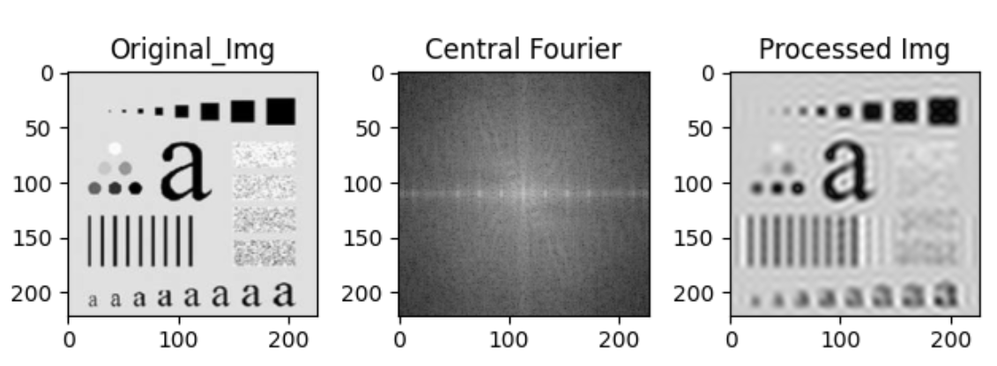

利用PIL实现巴特沃夫低通滤波器进行去噪：（D0 = 20， N= 4）
LowPass_Filter = np.ones((rows, cols))
for i in range(rows):
for j in range(cols):
Distance = abs(cols//2 - i) + abs(rows//2 - j)
if Distance > Radius:
LowPass_Filter[i, j] = 1 / (1 + (0.414 * Distance / Radius)**(2*N))
巴特沃夫低通滤波器
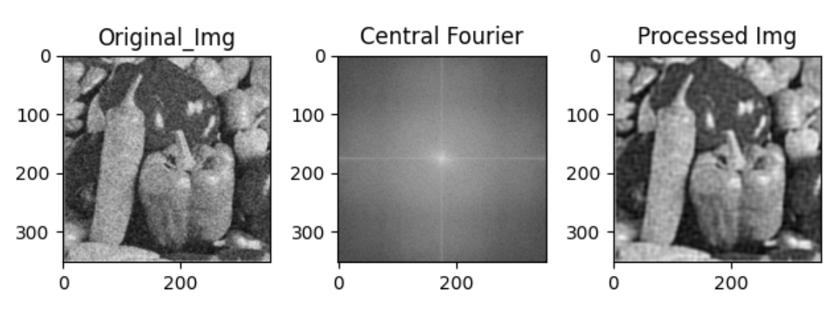

利用Skimage实现高斯低通滤波，直接调用内置函数方法进行操作：
filters.gaussian(img, sigma=5)
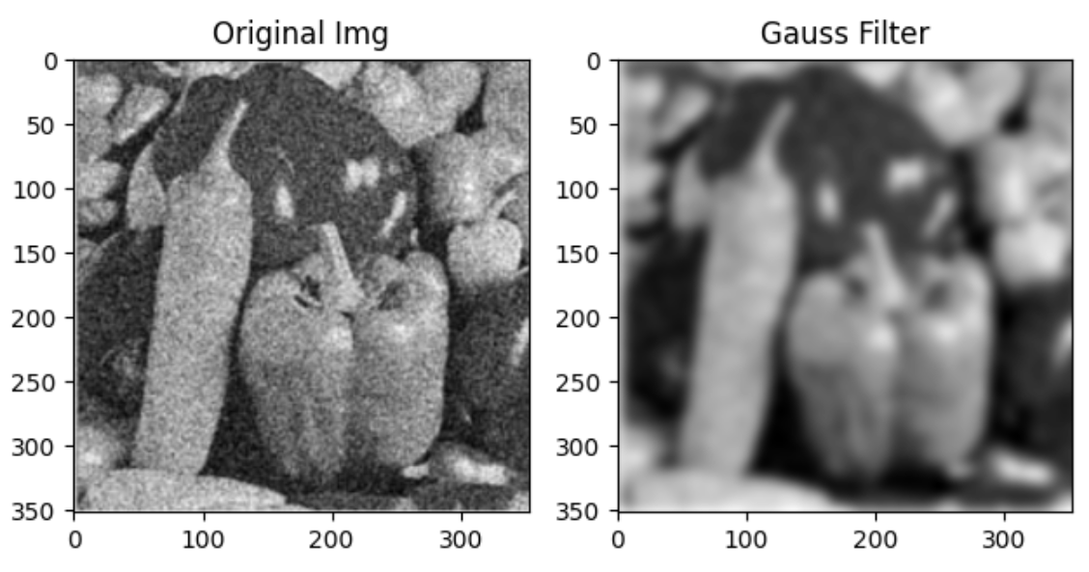

在实验2中：
利用OpenCv实现理想高通滤波以增强图像：（D0 = 20）
HighPass_Filter = np.ones((cols, rows))
HighPass_Filter[cols // 2 - Radius:cols // 2 + Radius, rows // 2 - Radius:rows // 2 + Radius] = 0
理想高通滤波器
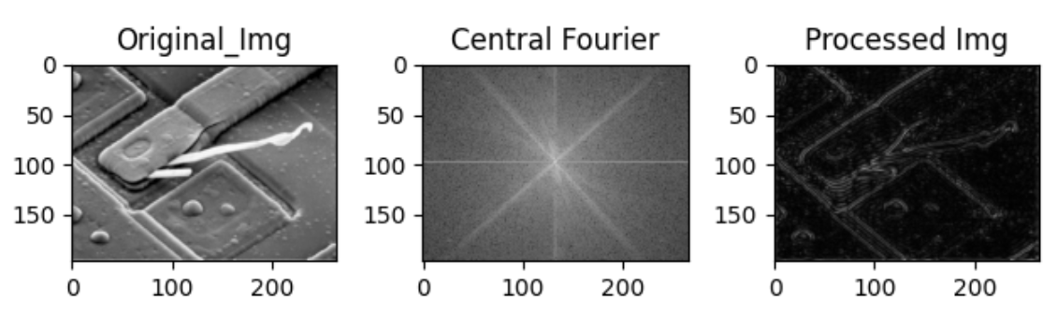
利用PIL实现梯形高通滤波器以增强图像：（D0 = 30； D1 = 70）
HighPass_Filter = np.zeros((rows, cols))
for i in range(rows):
for j in range(cols):
Distance = abs(cols//2 - i) + abs(rows//2 - j)
if Distance > FadeStart and Distance < FadeEnd:
HighPass_Filter[i, j] = (Distance - FadeStart) / (FadeEnd - FadeStart)
elif Distance >= FadeEnd:
HighPass_Filter[i, j] = 1
梯形高通滤波器
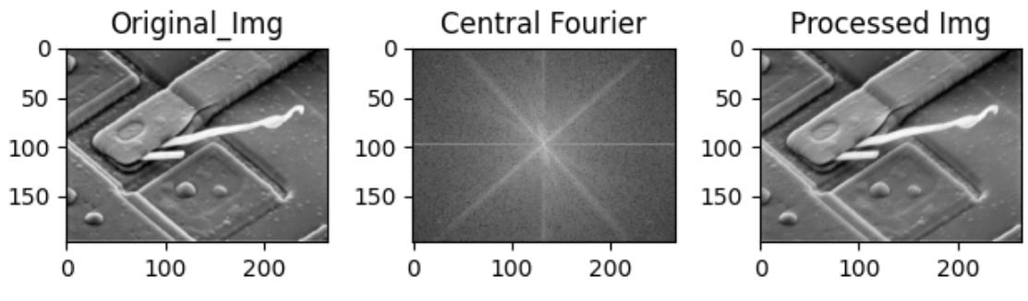

利用Skimage实现高斯高通滤波器底层实现以增强图像：（D0 = 30）
HighPass_Filter = np.ones((cols, rows))
for i in range(cols):
for j in range(rows):
Distance = abs(cols//2 - i) + abs(rows//2 - j)
if Distance < Radius:
HighPass_Filter[i, j] = 1 - math.exp(-Distance ** 2 / (2 * Radius ** 2))
高斯高通滤波器
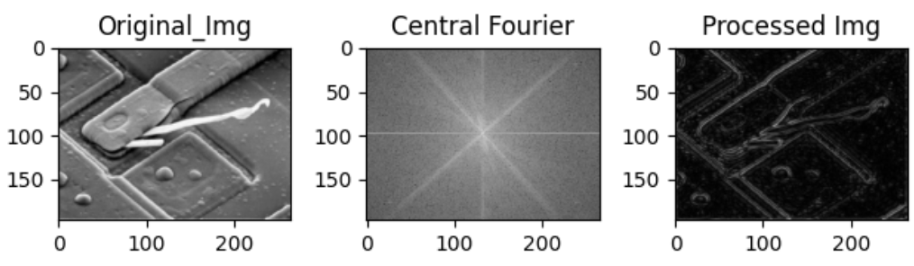

5.实验总结
对于频域处理图像，大多都没有现成的接口调用，所以需要采用最底层的定义运算，通过numpy给定一个滤波函数，再和原图像对应的中心化信号图像进行运算才能得到图像结果。

6.实践代码
随文件夹附

